weber.ton 415, Silikonharz-Streichfüller

Saint-Gobain Weber

Eigenschaften

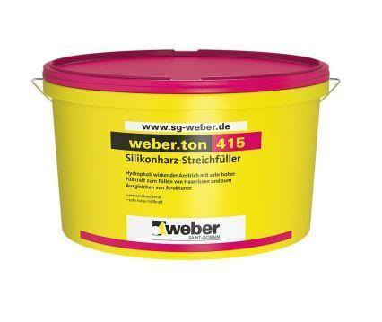

Eigenschaften

füllend, hochdeckend, hydrophobierend, spritzfähig, wasserabweisend